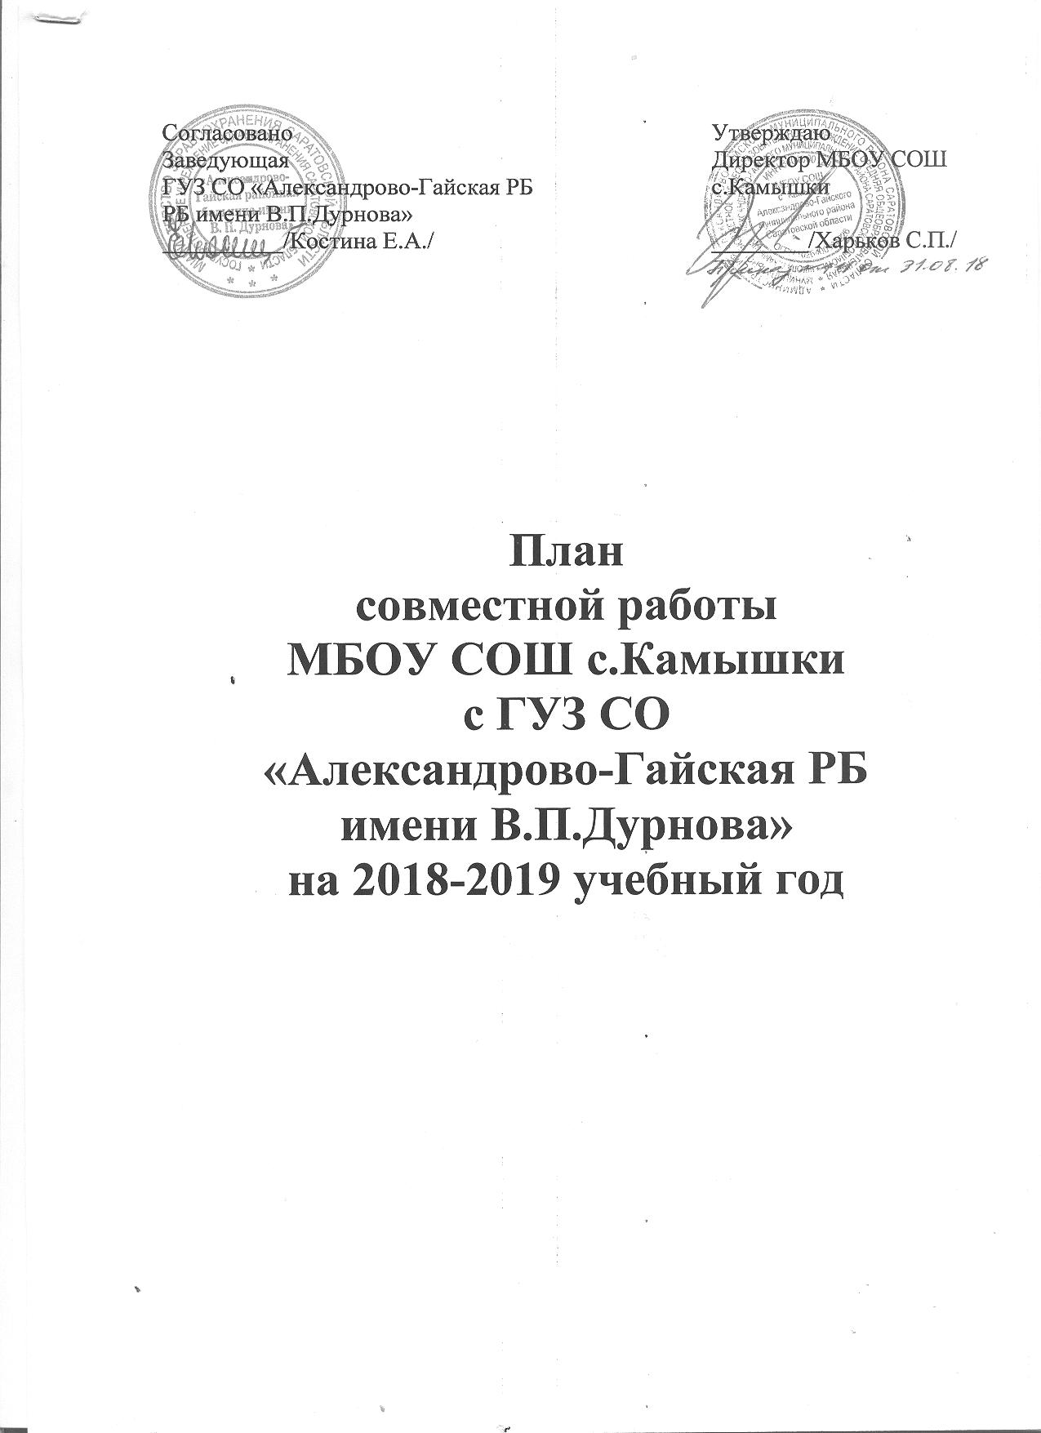

План
совместной работы
МБОУ СОШ с.Камышки
с ГУЗ СО «Александрово-Гайская РБ имени В.П.Дурнова»
на 2018-2019 учебный год
№ | Содержание работы | Сроки проведения | Ответственные
1 | 1.Единый кл.час по здоровому образу жизни.  2.Декада спорта и здоровья (день здоровья):  - Спортивный праздник по приёму норм ГТО; - уроки здоровья, спортивные часы, тренинги, лекции на здоровьесберегающие темы; | сентябрь, март, апрель, май | ЗВР, кл.рук.,  уч.физ-ры.
2 | Конкурс «Самый здоровый класс». | октябрь | ЗВР, кл.руководители
3 | «Если хочешь быть здоров»: конкурс рисунков и плакатов, беседы, газета. | ноябрь | Кл.руководители
4 | Акция, посвященная Всемирному Дню отказа от курения». | ноябрь | Кл.руководители
5 | Викторина «Вредные привычки» | по плану | ЗВР, ст.вож
6 | Классные часы по программе формирования ЗОЖ в работе с классом «Профилактика наркомании и токсикомании». | январь | Кл.руководители
7 | Классные часы, беседы по ОЗОЖ «Профилактика алкоголя, курения». | февраль | Кл.руководители
8 | Акция «Правильное питание-залог здоровья!» | март | Кл.руководители
9 | Конкурс рисунков "Моё здоровье" | март | Кл.руководители
10 | 7 апреля – Всемирный день здоровья.  -школьный лекторий беседы врачей с обучающимися «Здоровый образ жизни», социальная акция «Юности – чистые легкие» | апрель | Кл.руководители  Уч.физ-ры
11 | Беседы, мероприятия по программе «Здоровье школьника». | в течение года | ЗВР, кл.рук., уч.физ-ры, ОБЖ, ОЗОЖ.
12 | Подвижные перемены. | в течение года | Ст.вожатый
13 | Лекции, беседы по программе «Здоровьесбережение». | в течение года | ЗВР, кл.рук., уч.физ-ры, ОБЖ, ОЗОЖ.
14 | Участие в спортивных соревнованиях, мероприятиях. | в течение года | Кл.руководители
15 | Мониторинг здоровья. | в течение года | Кл.руководители
16 | Беседа: « Значение профилактических привычек», «Характер питания вашего ребёнка». | октябрь  (родители,учащиеся) | Работники РБ
17 | Беседа: « Влияние режима дня школьника на его психическое и физическое здоровье. | декабрь  (родители,учащиеся) | Работники РБ
18 | Беседа «Предупреждение вредных привычек», «Профилактика вредных привычек»; «Профилактика гепатита В и С, туберкулёза». | март  (родители,учащиеся) | Работники РБ
19 | Беседа «Здоровье нации». Охрана здоровья школьников. Экзамены в щадящем режиме. | май (родители, учащиеся) | Работники РБ
20 | Выпуск плакатов по здоровому образу жизни. | в течение года | Кл.руководители, «журналисты».

